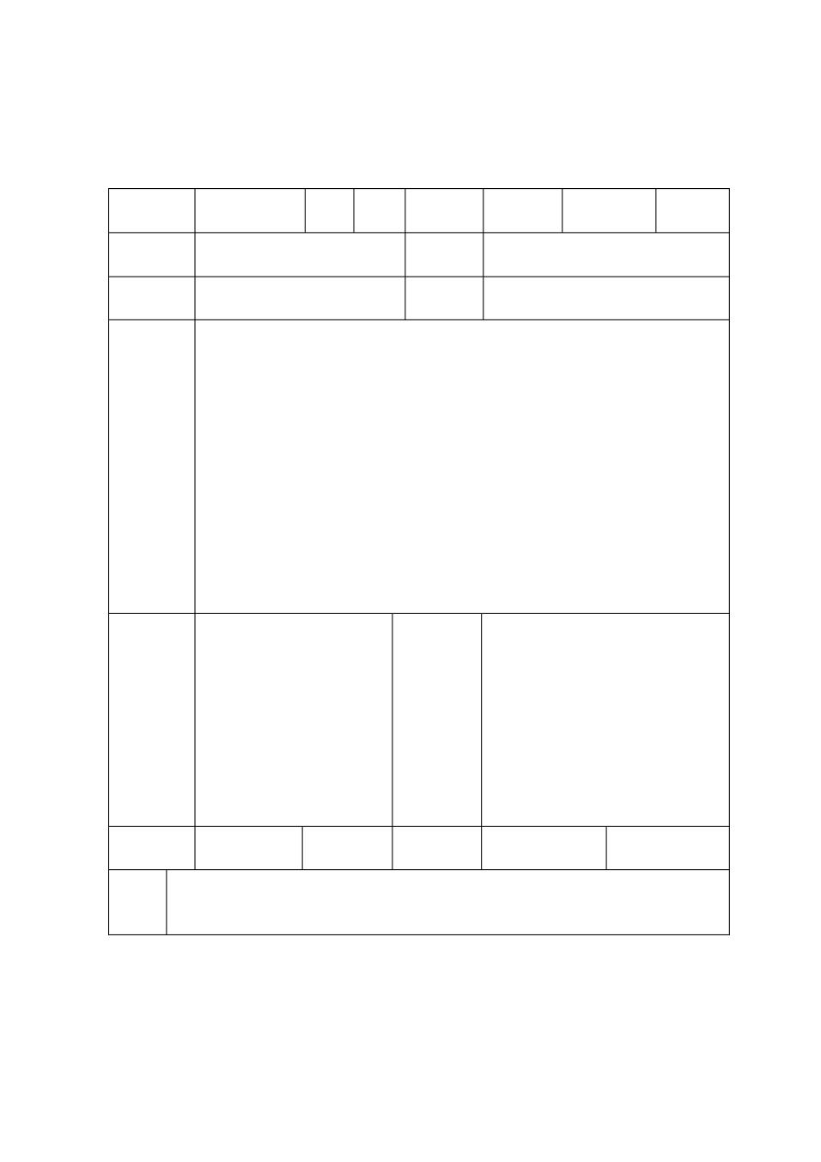

中小学生复学申请表

|  |  |  |  |  |  |
| --- | --- | --- | --- | --- | --- |
| 姓 | 名 | 性别 | 年 | 级 | 所在班级 |
| 学 籍 号 | |  | 身份证号 | |  |
| 联系电话 | |  | 备用电话 | |  |

申

请

复

学

理

家长签名：

由

年 月 日

学 学籍

校 主管

意 部门

见 意见

签名 ( 盖章 ) ： 签名 ( 盖章 ) ：

年 月 日 年 月 日

休学时间 复学时间 新编入班级

|  |  |  |  |
| --- | --- | --- | --- |
| 备注 | 1. | 本表由学生父母或其他法定监护人负责填写，学校审核上报； |  |
| 2. | 本表一式三份，学生、学校、学籍主管部门各一份。 |  |
|  |  |

附：证明材料